國立羅東高工行動電話(3C產品)管理辦法
109.01.16校務會議
一、目的：為了有效管理學生攜帶手機(3C產品)到校，並維護校園優良學習風氣，尊重班級秩序及養成專注學習態度，特訂定本辦法。
二、手機(3C產品)：凡指手機、平板電腦、MP3、MP4(等音樂播放器)、遊戲機、無線電、筆記型電腦等通訊、電子遊樂器相關產品。
三、管理方式：
（一） 各授課場地均設置手機置放盒，上課鐘響前由學生自動繳交至置放盒內，上課期間不得私自取回使用；手機(3C產品)應關機或設定靜音，不得發出聲響影響上課。
（二）任課老師若因課程設計，需要使用手機(3C產品)輔助教學，由任課老師自行決定開放與收繳時機。
（三）段考(含期末考)期間手機(3C產品)保管方式同上課期間方式管理。
（四）手機置放盒各班指派同學負責維護，若有損壞或使用窒礙問題，立即洽學務處生輔組。
四、違規處理：
（一）該節課未按規定繳交手機(3C產品)等相關產品或發出聲響，愛校服務或站立反省30分鐘(須於一週內完成)。
（二）該節課發生上述第二次違規行為：手機(3C產品)交導師或輔導教官暫時保管至放學，記警告一次處份，且通知家長或監護人。
（三）未按規定於課堂中使用手機(3C產品)，則依校規記警告處份。
五、其他：
（一）上課期間，家長若臨時有急事需要聯絡學生時，請與導師或教官室聯絡，代為轉達通知學生。
（二）前述物品於上課時放置手機置放盒，下課時間同學自行取回，班級、學校不負保管責任。
(三) 整學期班上同學均能遵守規定無違規事項，相關優良事蹟由導師自行獎勵。
六、本要點經本校校務會議通過後，陳校長核定公告實施；修正時，亦同。
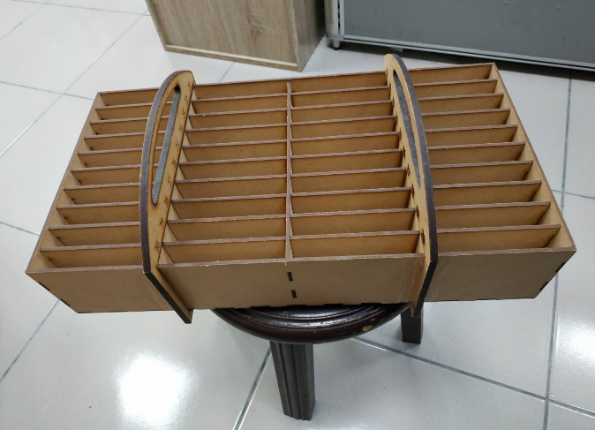
手機放置櫃樣式
（宜蘭縣自造者實驗室製作）

